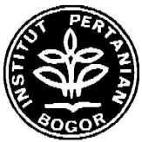

PROGRAM KREATIVITAS MAHASISWA
JUDUL PROGRAM

PEMANFAATAN BAKTERI NITRIFIKASI DAN DENITRIFIKASI SEBAGAI BAHAN PENGELIMINIR AMMONIA DI DALAM PROSES PENGANGKUTAN BENUR UDANG VANNAME Litopenaeus vannamei
BIDANG KEGIATAN:
PKM-Gagasan Tertulis

Diusulkan oleh:

Ulfi Yunida Ardiani C14060446 2006
Sulistia Anggraeni C14062626 2006
Nurina Pratiwi C14080034 2008

INSTITUT PERTANIAN BOGOR
BOGOR
2010

